TRƯỜNG THCS PHƯỚC HIỆP
MÔN HỌC: ĐỊA LÍ 9

PHIẾU HƯỚNG DẪN HỌC SINH TỰ HỌC
TIẾT 23,24,25,26
VÙNG BẮC TRUNG BỘ
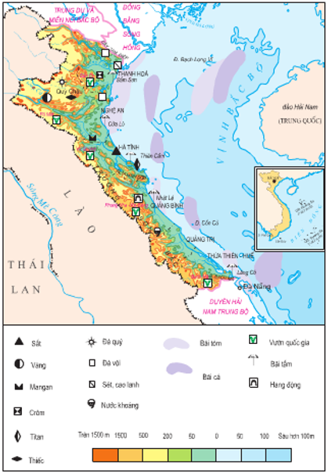

LƯỢC ĐỒ TỰ NHIÊN VÙNG BẮC TRUNG BỘ

I. Vị trí địa lí và giới hạn lãnh thổ
- Vùng Bắc Trung Bộ gồm những tỉnh, thành phố nào? SGK Địa lí 9 trang 81
- Dân số vùng Bắc Trung Bộ năm 2019?
- Diện tích: 51 513 km²
- Lãnh thổ hẹp ngang
- Tiếp giáp:
+ Phía Bắc giáp Trung du và miền núi Bắc Bộ; đồng bằng sông Hồng.
+ Phía Nam giáp duyên hải Nam Trung Bộ.
+ Phía đông giáp biển.
+ Phía Tây giáp Lào.
- Ý nghĩa: Cầu nối giữa miền Bắc và miền Nam, cửa ngõ của các nước láng giềng ra biển Đông và ngược lại, của ngõ hành lang Đông- Tây của tiểu vùng sông Mê Công
II. Điều kiện tự nhiên và tài nguyên thiên nhiên:
- Dựa vào kiến thức đã học cho biết dãy núi Trường Sơn có ảnh hưởng đến khí hậu ở Bắc Trung Bộ?
- Địa hình của vùng có đặc điểm gì nổi bật? Đặc điểm đó mang lại thuận lợi, khó khăn như thế nào cho phát triển kinh tế?
- Các loại thiên tai thường xảy ra ở Bắc Trung Bộ. Nêu tác hại và biện pháp giảm thiểu tác hại thiên tai cho vùng
- So sánh tiềm năng tài nguyên và khoáng sản phía Bắc và phía Nam dãy Hoàng Sơn?
- Đặc điểm:
+ Thiên nhiên có sự phân hóa giữa phía bắc và phía nam Hoành Sơn
+ Từ tây sang đông tỉnh nào cũng có núi, gò đồi, đồng bằng, biển
- Thuận lợi: có một số tài nguyên quan trọng: rừng, khoáng sản, du lịch, biển
- Khó khăn: Thiên tai thường xảy ra ( bão, lũ lụt, hạn hán, gió nóng tây nam, cát bay)
III. Đặc điểm dân cư - xã hội
Một số tiêu chí về dân cư, xã hội của vùng Bắc Trung Bộ
Tiêu chí | Đơn vị | Năm | Bắc Trung Bộ | Cả nước
Mật độ dân số | Người/km2 | 2017 | 208 | 283
Tỉ lệ gia tăng dân số tự nhiên | % | 2017 | 1,09 | 0,81
Tỉ lệ hộ nghèo | % | 2016 | 9,06 | 5,8
Thu nhập bình quân đầu người/tháng | Nghìn đồng | 2016 | 2117,0 | 3097,6
Tỉ lệ người lớn biết chữ | % | 2017 | 95,7 | 95,1
Tuổi thọ trung bình | Năm | 2019 | 72,6 | 73,6
Tỉ lệ dân số thành thị | % | 2017 | 21,1 | 35,04
- Nêu đặc điểm dân cư của vùng?
- Đặc điểm dân cư - xã hội có thuận lợi như thế nào đối với sự phát triển của vùng?
- Dựa vào bảng 23.1 cho biết những khác biệt trong cư trú và hoạt động kinh tế giữa phía đông và tây của vùng?
- Dựa vào bảng 23.2, so sánh các tiêu chí của vùng so với cả nước?
- Đặc điểm:
+ Địa bàn cư trú của 25 dân tộc
+ Phân bố dân cư và hoạt động kinh tế có sự khác biệt từ tây sang đông.
- Thuận lợi: lực lượng lao động dồi dào, có truyền thống lao động cần cù, giàu nghị lực và kinh nghiệm trong đấu tranh chống thiên tai và giặc ngoại xâm.
- Khó khăn: mức sống chưa cao, cơ sở vật chất kĩ thuật còn hạn chế.
IV. Tình hình phát triển kinh tế
1. Nông nghiệp
- Vùng Bắc Trung Bộ gặp nhiều khó khăn trong sản xuất nông nghiệp
- Lúa: Đồng bằng Thanh Hóa, Nghệ An , Hà Tĩnh .
- Trồng rừng, cây công nghiệp,chăn nuôi gia súc: đồi phía tây
- Nuôi trồng đánh bắt thủy sản: ven biển phía đông .
- Thành tựu: Nhờ việc đẩy mạnh thâm canh, tăng năng suất mà dải đồng bằng ven biển trở thành nơi sản xuất lúa chủ yếu.
- Cây công nghiệp hàng năm được trồng với diện tích khá lớn.
2. Công nghiệp
- Giá trị sản xuất công nghiệp ở Bắc Trung Bộ tăng liên tục.
- Công nghiệp khai khoáng và sản xuất vật liệu xây dựng phát triển
- Công nghiệp chế biến gỗ, cơ khí nông cụ, dệt kim, may mặc, chế biến thực phẩm với quy mô vừa và nhỏ phát triển ở nhiều địa phương.
3. Dịch vụ
- Hệ thống giao thông vận tải có ý nghĩa kinh tế và quốc phòng đối với toàn vùng và cả nước
- Có nhiều thế mạnh để phát triển du lịch.

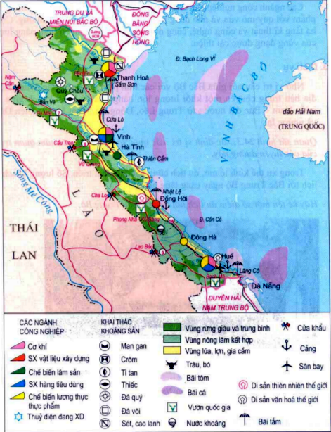
LƯỢC ĐỒ KINH TẾ VÙNG BẮC TRUNG BỘ

V. Các trung tâm kinh tế
- Thanh Hoá, Vinh, Huế là trung tâm kinh tế quan trọng của vùng Bắc Trung Bộ.

LUYỆN TẬP
Chỉ ra sự khác biệt về các dân tộc cư trú chủ yếu và hoạt động kinh tế chính giữa phía đông và phía tây của Bắc Trung Bộ.
 | Các dân tộc | Hoạt động kinh tế
Đồng bằng ven biển phía đông
Miền núi, gò đồi phía tây

VẬN DỤNG
Sơ đồ tư duy hệ thống hoá kiến thức vùng Bắc Trung Bộ

